Téma: U potoka roste kvítí - předškoláci
Datum: 12.4. – 16.4.2021
Vypracovala: Pavla Herzogová

Básničky s pohybem

Zakletá princezna
U rybníka žába skáče (skáčeme jako žabky v prostoru)
a na vrbě vodník pláče. (dřep, pláčeme)
Že prý tahle žabička (stoj, ukazujeme)
je princezna maličká. (stoj, vytleskáme)

Popletl si zaříkadlo (stoj, kroutíme hlavou)
a dobře to nedopadlo, (stoj, kroutíme hlavou)
tak princezna Anička (stoj, ruce dělají nad hlavou korunu)
je teď malá žabička. (skáčeme jako žabka)

Kde jsou vodníci
S tátou jedem k rybníku (chůze na místě)
k domovu všech vodníků. (dřepy)
Není tam už jediný, (stoj, ruce i hlava ukazují „NE“)
odjeli na prázdniny. (dupeme)

Vybarvi modře všechny rybičky, které plují doprava (jako rybička na obrázku).

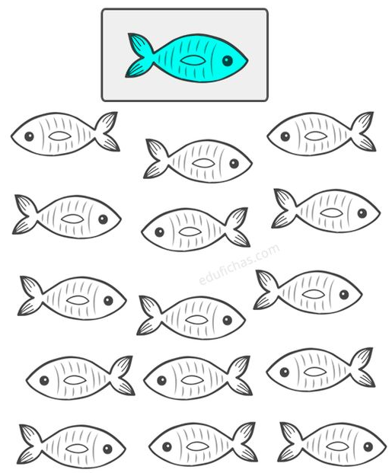

Grafomotorika – spodní oblouk. Obtáhni podle přerušovaných čar.

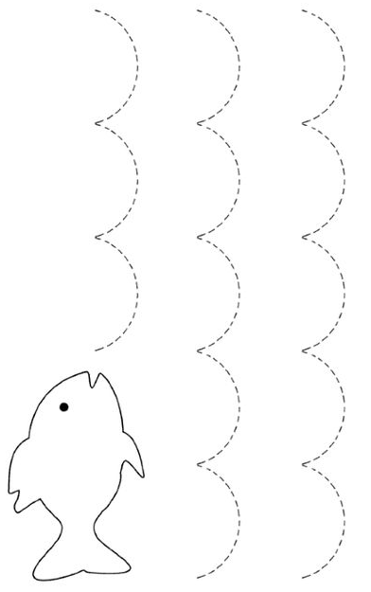
Spoj každého čápa s jeho stínem.

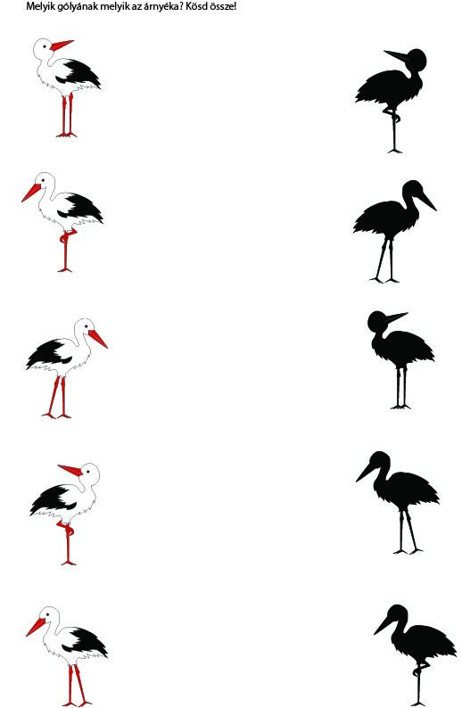
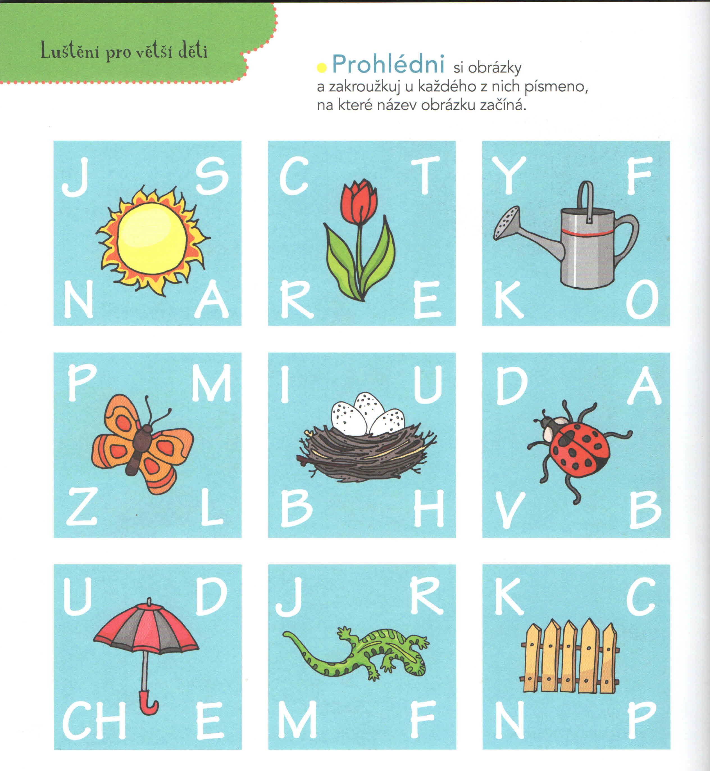

Žabičky napravo rozstříhej na čtverečky a nalep je správně do okýnka vedle čísel.

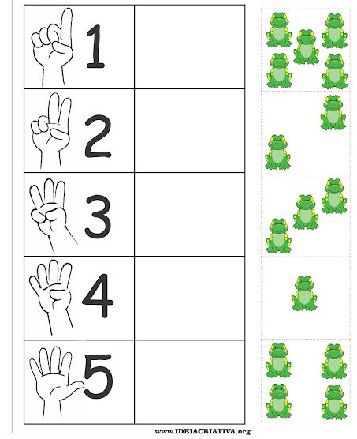

Tipy na tvoření (dobrovolné)
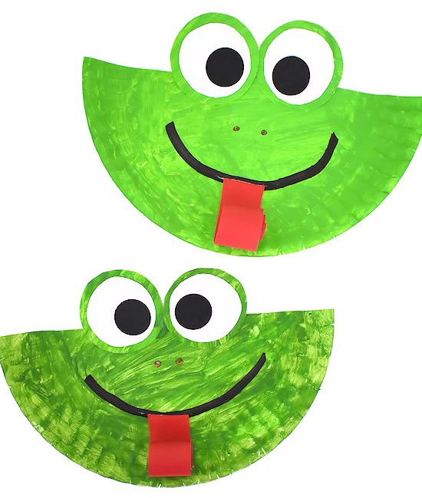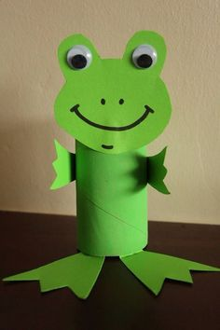

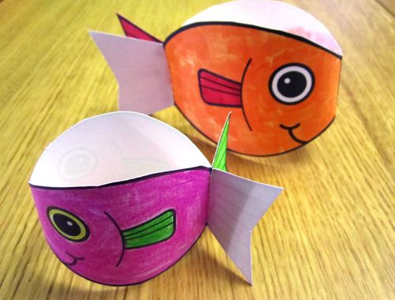
Rybičky vybarvi a vystřihni. Nastřihni podle přerušované čáry a zasuň do sebe.

